Министерство науки и высшего образования Российской Федерации

Федеральное государственное бюджетное образовательное

учреждение высшего образования

ТОМСКИЙ ГОСУДАРСТВЕННЫЙ УНИВЕРСИТЕТ

СИСТЕМ УПРАВЛЕНИЯ И РАДИОЭЛЕКТРОНИКИ (ТУСУР)

Кафедра компьютерных систем в управлении и проектировании (КСУП)

**Плагин для создания настольной лампы, для САПР КОМПАС-3D v18.1**

Проект системы

по дисциплине «Основы разработки САПР»

Выполнил

Студент гр. 587-3

___________ Е.А. Краснов

_________

Проверил:

Доцент кафедры КСУП, к.т.н.

___________ А.А. Калентьев

__________

Томск 2021

**Оглавление**

1 Описание Компас-3D 3

2 Описание API 4

3 Обзор аналогов 7

4 Описание предмета проектирования 8

5 Диаграмма классов 11

6 Макет пользовательского интерфейса 12

**1 Описание Компас-3D**

«Компас» — семейство систем автоматизированного проектирования, универсальная система автоматизированного проектирования, позволяющая в оперативном режиме выпускать чертежи изделий, схемы, спецификации, таблицы, инструкции, расчетно-пояснительные записки, технические условия, текстовые и прочие документы. Изначально система ориентирована на оформления документации в соответствии с ЕСКД, ЕСТД, СПДС и международными стандартами, но этим возможности системы не ограничиваются.

Система «Компас-3D» предназначена для создания трёхмерных ассоциативных моделей отдельных деталей (в том числе, деталей, формируемых из листового материала путём его гибки) и сборочных единиц, содержащих как оригинальные, так и стандартизованные конструктивные элементы. Параметрическая технология позволяет быстро получать модели типовых изделий на основе проектированного ранее прототипа. Многочисленные сервисные функции облегчают решение вспомогательных задач проектирования и обслуживания производства.

Система «Компас-3D» включает следующие компоненты: система трёхмерного твердотельного моделирования, универсальная система автоматизированного проектирования «Компас-График» и модуль формирования спецификаций. Ключевой особенностью «Компас-3D» является использование собственного математического ядра и параметрических технологий. [1]

**2 Описание API**

API (англ. Application Programming Interface) — описание способов, которыми одна компьютерная программа может взаимодействовать с другой программой.

В КОМПАС-3D существуют API двух версий: API 5 и API 7. Обе версии реализуют различные функции системы и дополняют друг друга. Обе версии программных интерфейсов в равной мере поддерживаются и развиваются с учетом самих изменений в системе. В основном, для создания полноценных подключаемых модулей достаточно методов и свойств интерфейсов API 5.

Главным интерфейсом API системы КОМПАС-3D является KompasObject. Получить указатель на этот интерфейс можно при работе под управлением внешнего приложения (контроллера) – после вызова стандартной системной функции. Методы этого интерфейса реализуют наиболее общие функции работы с документами системы, системными настройками, файлами, а также дают возможность получить указатели на другие интерфейсы [2].

Ниже в таблице 1.1 представлены основные свойства и методы интерфейса KompasObject.

Таблица 1.1. – Методы интерфейса KompasObject.

|  |  |  |
| --- | --- | --- |
| Метод | Возвращаемое значение | Описание |
| Document3D() | Указатель на интерфейс документа трёхмерной модели ksDocument3D | Даёт возможность получить указатель на интерфейс трёхмерного документа (детали или сборки) |
| Visible |  | Свойство видимости приложения |
| Quit |  | Метод для завершения программы Kompas-3D |
| ActivateControllerAPI |  | Метод для активации контроллера API |
| ksDocument2D |  | Интерфейс событий графического документа, события интерфейса позволяют контролировать состояние документа. |

Таблица 1.2 — Методы интерфейса IPart.

|  |  |  |  |
| --- | --- | --- | --- |
| Метод | Входные параметры | Возвращаемое значение | Описание |
| GetDefaultEntity  (short objType) | |  |  | | --- | --- | | objType | - тип объекта. | | |  | | --- | | Указатель на интерфейс [ksEntity](mk:@MSITStore:D:\INSTAL\KOMPAS-3D%20V17.1\KOMPAS\SDK\SDK.chm::/ksEntity.htm) или [IEntity](mk:@MSITStore:D:\INSTAL\KOMPAS-3D%20V17.1\KOMPAS\SDK\SDK.chm::/ksEntity.htm). | | Получить указатель на интерфейс объекта, создаваемого системой по умолчанию |
| GetPart(int type) | |  |  | | --- | --- | | type | - тип компонента. | | указатель на интерфейс компонента [ksPart](mk:@MSITStore:D:\INSTAL\KOMPAS-3D%20V17.1\KOMPAS\SDK\SDK.chm::/ksPart.htm) или [IPart](mk:@MSITStore:D:\INSTAL\KOMPAS-3D%20V17.1\KOMPAS\SDK\SDK.chm::/ksPart.htm). | Получить указатель на интерфейс компонента в соответствии с заданным типом |
| NewEntity(short objType) | |  |  | | --- | --- | | ob | jType- [тип объекта](mk:@MSITStore:D:\INSTAL\KOMPAS-3D%20V17.1\KOMPAS\SDK\SDK.chm::/Obj3dType_NewEntil_Part.htm). | | указатель на интерфейс [ksEntity](mk:@MSITStore:D:\INSTAL\KOMPAS-3D%20V17.1\KOMPAS\SDK\SDK.chm::/ksEntity.htm) или [IEntity](mk:@MSITStore:D:\INSTAL\KOMPAS-3D%20V17.1\KOMPAS\SDK\SDK.chm::/ksEntity.htm). | Создать новый интерфейс объекта и получить указатель на него |

Таблица 1.3 — Методы интерфейса ksDocument3D.

|  |  |  |  |
| --- | --- | --- | --- |
| Метод | Входные параметры | Возвращаемое значение | Описание |
| Create (bool invisible, bool _typeDoc) | invisible – признак режима редактирования документа  (TRUE – невидимый режим,  FALSE – видимый режим),  typeDoc – тип документа  (TRUE – деталь,  FALSE – сборка). | TRUE – в случае успешного завершения. | Дает возможность создать пустой документ (деталь или сборку) |
| GetPart(int type) | type – тип компонента из перечисления Типы компонентов. |  | Получить указатель на интерфейс компонента в соответствии с заданным типом |

Таблица 1.4 – Методы интерфейса ksDocument2D

|  |  |  |  |
| --- | --- | --- | --- |
| Метод | Входные параметры | Возвращаемое значение | Описание |
| ksCircle (double xc, double yc, double rad, long style) | xc, yc - координаты центра окружности, rad - радиус окружности, style - стиль линии. | указатель на окружность - в случае удачного завершения, 0 - в случае неудачи. | Метод для создания окружности. |

Продолжение таблицы 1.4

|  |  |  |  |
| --- | --- | --- | --- |
| Метод | Входные параметры | Возвращаемое значение | Описание |
| ksCircle (double xc, double yc, double rad, long style) | xc, yc - координаты центра окружности, rad - радиус окружности, style - стиль линии. | указатель на окружность - в случае удачного завершения, 0 - в случае неудачи. | Метод для создания окружности. |
| long ksLineSeg (double x1, double y1, double x2, double y2, long style) | x1, y1 - координаты первой точки отрезка, x2, y2 - координаты второй точки отрезка, style - стиль линии. | указатель на отрезок - в случае удачного завершения, 0 - в случае неудачи. | Метод для создания отрезка. |
| ksArcByPoint (double xc, double yc, double rad, double f1, double f2, short direction, long style); | xc, yc - координаты центра окружности, rad - радиус окружности, x1, y1 - координаты начальной точки дуги, x2, y2 - координаты конечной точки дуги, direction - направление отрисовки дуги: 1 - против часовой стрелки, -1 - по часовой стрелке, style - стиль линии. | указатель на отрезок - в случае удачного завершения, 0 - в случае неудачи. | Метод создает дугу по центру и конечным точкам |

Таблица 1.5 —Методы интерфейса [ksEntity](mk:@MSITStore:C:\Program%20Files\ASCON\KOMPAS-3D%20v18%20Study\SDK\SDK.chm::/ksEntity_props.htm).

|  |  |  |  |
| --- | --- | --- | --- |
| Метод | Входные параметры | Возвращаемое значение | Описание |
| ksBossExtrusionDefinition(BOOL forward, short type, double depth, double draftValue, BOOL draftOutward); | Forward- - направление выдавливания: TRUE - прямое направление, FALSE - обратное направление, type - тип выдавливания, depth - глубина выдавливания, draftValue - угол уклона, draftOutward - направление уклона: FALSE - уклон наружу, TRUE - уклон внутрь. | TRUE – в случае успешного завершения. | Метод выдавливает эскиз в одном направлении |
| ksCutExtrusionDefinition (BOOL forward, short type, double depth, double draftValue, BOOL draftOutward); | Forward- - направление выдавливания: TRUE - прямое направление, FALSE - обратное направление, type - тип выдавливания, depth - глубина выдавливания, draftValue - угол уклона, draftOutward - направление уклона: FALSE - уклон наружу, TRUE - уклон внутрь. | TRUE – в случае успешного завершения. | Метод вырезания выдавливанием эскиз в одном направлении |

**3 Обзор аналогов**

Dialux —одна из самых функциональных компьютерных программ для выполнения светотехнических расчетов и инженерного проектирования внутреннего и внешнего освещения.

По изначально заданным условиям: количество светильников, их тип, расположение, - программа Dialux способна проводить разнообразные сложные светотехнические расчеты, при которых обязательно будут учтены все факторы, связанные с мебелью, различными предметами интерьера, геометрией помещения, цветом и текстурой всех поверхностей. Программа позволяет проводить расчеты для любых видов освещенности, КЕО, яркости, показателей блесткости, теней и дневного света. Утилита учитывает погодные условия, географическое расположение объекта, тени от окружающих объектов и зданий.

Для каждого участка можно смоделировать разнообразные световые эффекты с зеркальным отражением, прозрачностью, улучшенными текстурами по заданным параметрам. Модернизированное ядро программы делает просчеты сцен быстрыми, а цвета более естественными и насыщенными.

Программой полностью поддерживаются все современные национальные и международные стандарты и европейские единицы измерения. Можно экспортировать-импортировать объекты и данные в и из любых CAD-программ в форматах .dwg и .dxf. Наличие всплывающих подсказок и интуитивно понятное управление сильно облегчает работу с программой.

Программа DIALux значительно упрощает процесс расчета системы общего искусственного освещения помещений с трехмерной визуализацией проектных решений. Программа интерактивна: она позволяет пользователю перемещаться в освещенном, в соответствии с расчетом, интерьере.[3]

Интерфейс программы DIALux представлен на рисунке 3.1.

Рисунок 3.1 — Программа DIALux

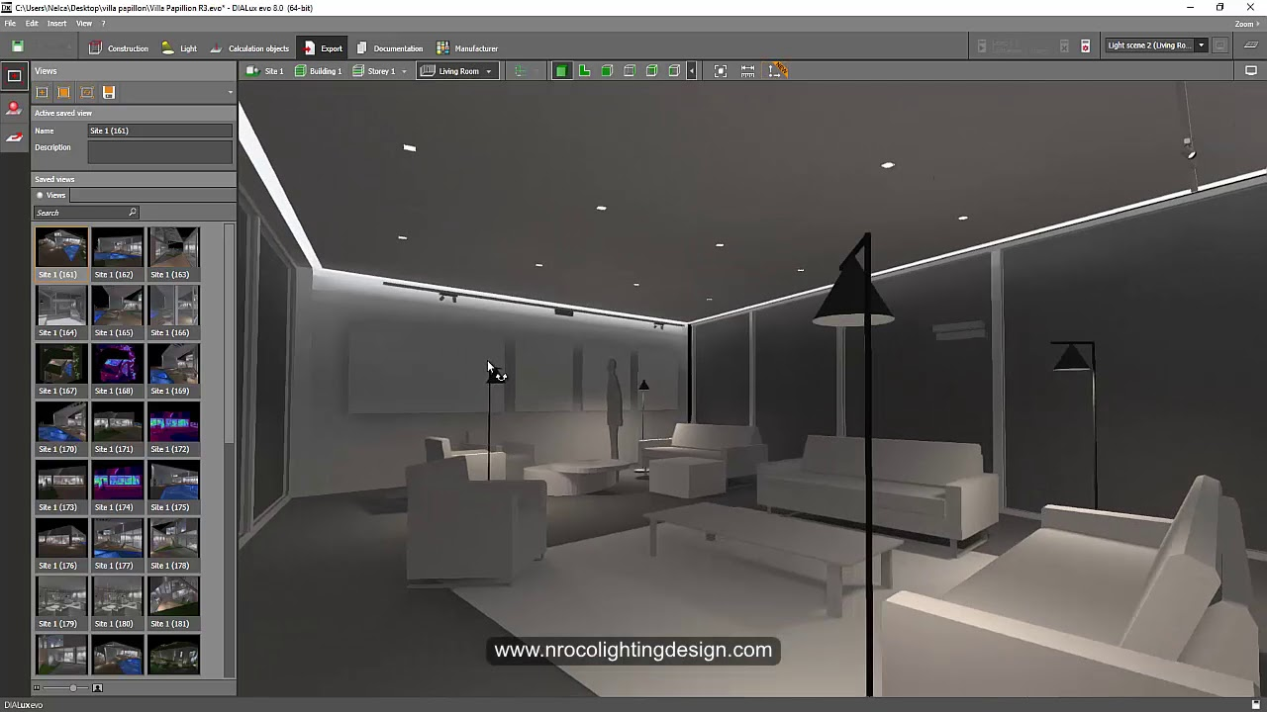

**4 Описание предмета проектирования**

Настольные лампы служат для освещения определенной поверхности рабочего стола. Чаще всего их устанавливают для школьников, а также в рабочих кабинетах для создания качественного рабочего освещения в вечернее время, так как естественного света уже не хватает. Общего освещения комнаты также недостаточно. Кроме этого, настольные приборы освещения необходимы для вязания, вышивания и шитья. [4]

Плагин, предназначен для создания светильников заранее определенного дизайна (рисунок 4.1 – 4.3). Плагин должен:

1. Обеспечить изменение размера основания $\text{H1}∈(50;100)\text{мм}$, $\text{D2}∈(90;180)\text{мм}$.
2. Обеспечивать изменение размера у стойки $\text{H2}∈(150;250)\text{мм}$, $\text{D3}∈(30;60)\text{мм}$.
3. Обеспечивать изменение размера у площадки на которой закреплен патрон $\text{H3}∈(2;6)\text{мм}$, $\text{D4}∈(70;100)\text{мм}$.
4. Обеспечивать создание выреза под кнопку включения $\text{H5}=22\text{мм}$, $\text{W2}=28\text{мм}$, $\text{L2}=\frac{D2}{2}$.
5. Обеспечивать создание выреза под электрический провод $\text{H4}=4\text{мм}$, $\text{W1}=6\text{мм}$, $\text{L1}=\frac{D2}{2}$.
6. Обеспечивать создание отверстия под электрический провод в центре основания $\text{H}=\text{H1}+\text{H2}+\text{H3}$, $\text{D1}=W1$.
7. 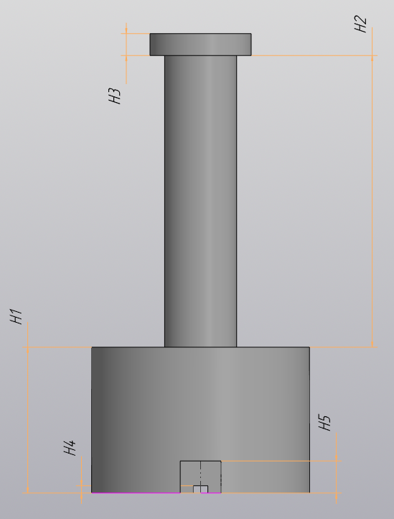Обеспечивать создание 2 отверстий под саморезы с расстоянием $\text{W3}=\text{57 мм}$, и диаметром $\text{D5}=3\text{мм}$.

Рисунок 4.1 — Изображение настольной лампы

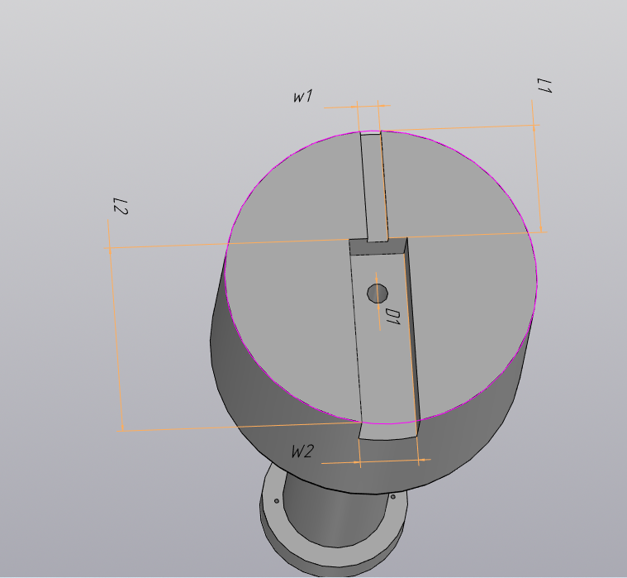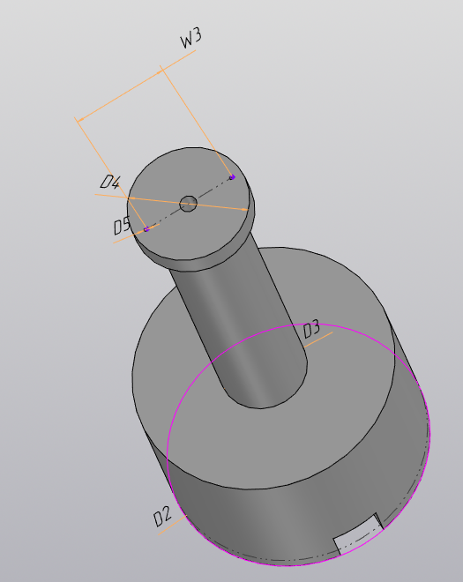Рисунок 4.2 — Изображение настольной лампы

Рисунок 4.3 — Изображение настольной лампы

**5 Диаграмма классов**

Диаграмма классов описывает типы объектов системы и различного рода статические отношения, которые существуют между ними. На диаграммах классов отображаются также свойства классов, операции классов и ограничения, которые накладываются на связи между объектами.[5] Диаграмма классов приведена на рисунке 5.1.

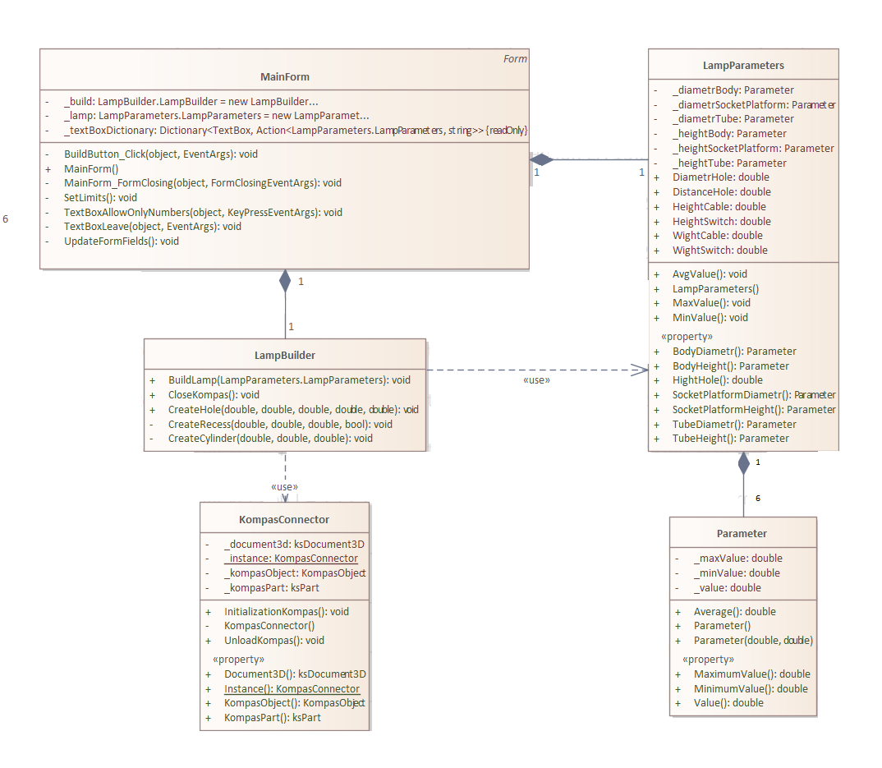

Рисунок 5.1 – Диаграмма классов

Для реализации был выбран следующий набор классов:

1. MainForm – класс диалогового окна, который обеспечивает взаимодействие между пользователем и программой;
2. Lamp − класс, хранящий в себе все параметры проектируемой 3D-модели;
3. Parameter – класс хранящий значение параметра, максимальное и минимальное ограничение.
4. KompasConnector – класс для работы с API КОМПАС 3D.
5. LampBuilder – класс, осуществляющий вызов методов API, необходимых для постройки 3D-модели.

**6 Макет пользовательского интерфейса**

Макет пользовательского интерфейса представляет собой форму для ввода параметров. При запуске программы в полях для ввода параметров находятся среднеарифметические значения. Пользователь может менять данные параметры (рисунок 6.1).

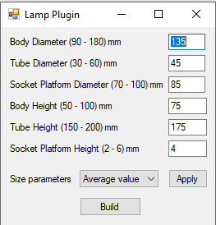

Рисунок 6.1 — Макет пользовательского интерфейса

При вводе некорректных данных всплывает окно с описанием ошибки (рисунок 6.2).

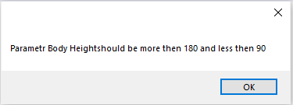

Рисунок 6.2 — Сообщение об ошибке

Поле, где было введено некорректное значение изменит цвет на красный (рисунок 6.3).

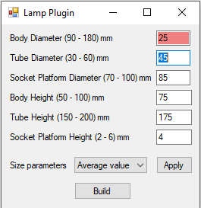

Рисунок 6.3 — Поле с некорректным параметром

Плагин предоставляет возможность для выбора предустановленных значений, а именно минимальных, средних, максимальных. В выпадающем списке можно выбирать предустановленные значения и при нажатии кнопки Apply происходит присваивание значений в поле для ввода значений (рисунок 6.4).

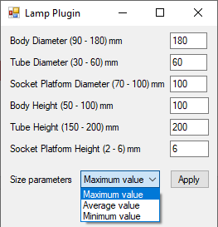

Рисунок 6.4 — Выбор предустановленных значений

**Список литературы**

1. Компас (САПР) — Википедия. [Электронный ресурс] — Режим доступа: <https://ru.wikipedia.org/wiki/Компас_(САПР)> (дата обращения 25.03.2021)
2. Кидрук Максим. КОМПАС-3D V10 на 100% / М. Кидрук. – СПб.: Питер, 2009 – 560 с.
3. Программа Dialux для расчёта и проектирования освещения — Школа для электрика. [Электронный ресурс] — Режим доступа: http://electricalschool.info/main/lighting/1703-programma-dialux-dlja-raschjota-i.html (дата обращения 25.03.2021)
4. Настольные лампы. Виды и применение. Как выбрать и особенности — Электросам.Ру. [Электронный ресурс] — Режим доступа: https://electrosam.ru/glavnaja/jelektroobustrojstvo/osveshhenie/nastolnye-lampy/ (дата обращения 25.03.2021)
5. М. Фаулер. UML. Основы, 3-е издание. — Пер. с англ. — СПб: символ-Плюс, 2004– 192 с.